Аннотация к дополнительной профессиональной программе профессиональной переподготовки
«Инструктор-проводник пешеходного туризма по родному краю»

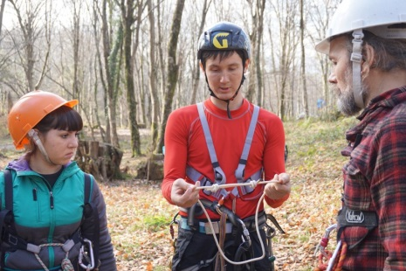
1. Цели реализации программы. Дополнительная профессиональная программа профессиональной переподготовки направлена на получение компетенций, необходимых для выполнения нового вида профессиональной деятельности - подготовка, сопровождение, обслуживание и обеспечение безопасности туристов при организации и прохождении некатегорированных и категорированных пешеходных туристских маршрутов в природной среде по родному краю.
2. Характеристика нового вида профессиональной деятельности, трудовых функций и (или) уровней квалификации
№ п/п | Содержание совершенствуемой или вновь формируемой компетенции
1. | Разработка и планирование маршрута при занятиях пешеходным туризмом.
2. | Сопровождение и обеспечение безопасности при занятиях пешеходным туризмом.
3. | Проведение работ во время аварийных ситуаций при занятиях пешеходным туризмом.
4. | Применение знаний возрастной анатомии и физиологии, психологии и педагогики при решении ситуативных педагогических задач.
5. | Проведение тренировочных занятий по общей физической и специальной подготовке разных возрастных групп населения.
6. | Консультирование по вопросам улучшения здорового образа жизни и физической подготовленности разных возрастных групп населения.
7. | Применение профессиональной терминологии; способов и форм общения с людьми разного возраста; правовых и этических норм профессиональной деятельности.

Программа разработана в соответствии с:
- Федеральным законом N 273-ФЗ «Об образовании в Российской Федерации» от 29.12.2012 г.;
- Федеральным законом N 132-ФЗ «Об основах туристской деятельности в Российской Федерации» от 24.11.1996 г.;
- профессиональным стандартом «Инструктор-проводник» (утв. приказом Министерства труда и социальной защиты РФ от 29.09.2017 г. №702н) (обобщенная трудовая функция - сопровождение туристов при занятиях пешеходным туризмом и трекингом);
- требованиями федерального государственного образовательного стандарта среднего профессионального образования по специальности 49.02.01 «Физическая культура (утв. приказом Министерства образования и науки РФ от 27.10.2014 г. № 1355);
- ГОСТом Р 54602-2011. Туристские услуги. Услуги инструкторов-проводников. Общие требования;
- Единый тарифно-квалификационный справочник должностей руководителей, специалистов и других служащих (Приказ Минздравсоцразвития РФ от 26.08.2010 № 761н).
К освоению программы допускаются лица, имеющие среднее профессиональное образование, и (или) высшее образование (любого профиля). Медицинские ограничения регламентированы Перечнем медицинских противопоказаний Минздрава России.
После сдачи квалификационного экзамена слушатели получают Диплом о профессиональной переподготовке установленного образца, дающий право заниматься новым видом деятельности в области физической культуры и спорта. Трудоемкость программы - 320 часов.

